1. **Дайте определение понятию «Интернет».**

Коммуникационная сеть и всемирная система объединенных компьютерных сетей для хранения и передачи информации

1. **Дайте определение понятию «Служба Интернет».**

Система, предоставляющая услуги пользователям интернета(основные: всемирная паутина, служба передачи файлов, служба файлообменников).

1. **Дайте определение понятию «Узел сети Интернет».**



1. **Дайте определение понятию «клиент-серверное приложение».**

Приложение, состоящее из двух частей: клиента и сервера. Сервер предоставляет некий сервис, клиенты обращаются к серверу, он обрабатывает запросы и предоставляет некий ответ, т.е. сервис.

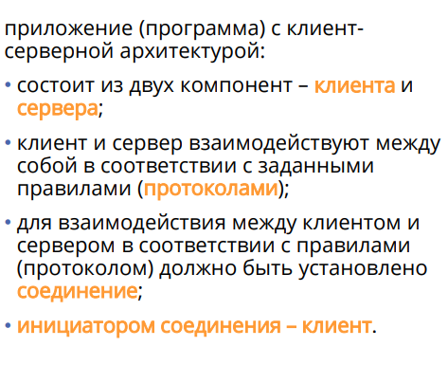

1. **Дайте определение понятию «сетевой протокол».**

Набор правил, определяющий принципы взаимодействия устройств в сети.

1. **Перечислите основные свойства протокола HTTP.**

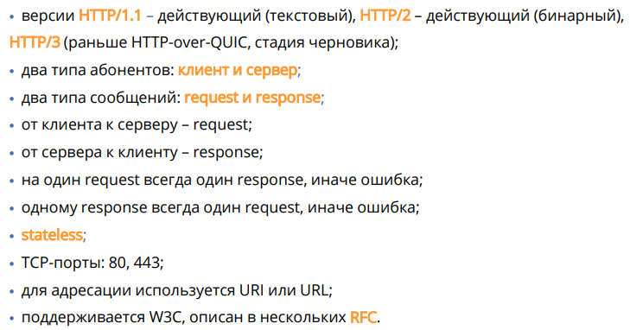

Stateless – без сохранения состояния, т.е. в режиме независимых пар запрос-ответ

1. **Перечислите состав информации, пересылаемой в HTTP-запросе.**

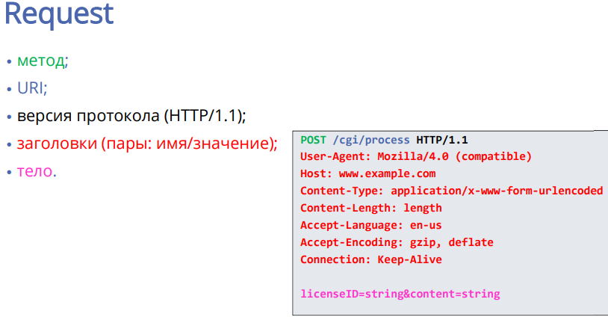

1. **Перечислите состав информации, пересылаемой в HTTP-ответе.**

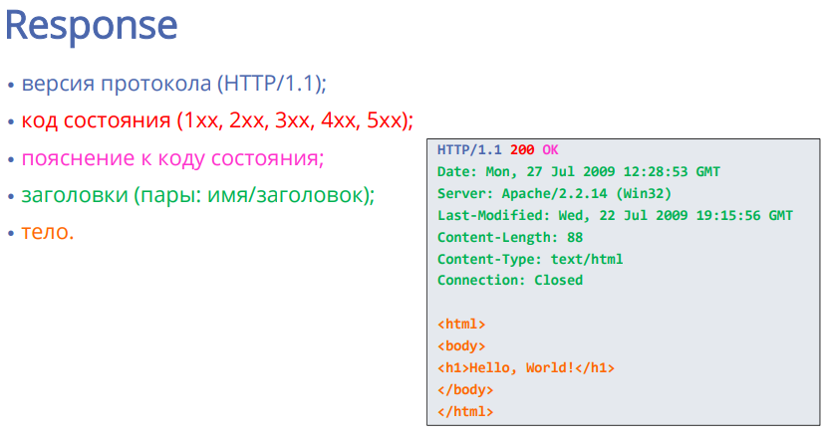

1. **Перечислите группы заголовков HTTP.**

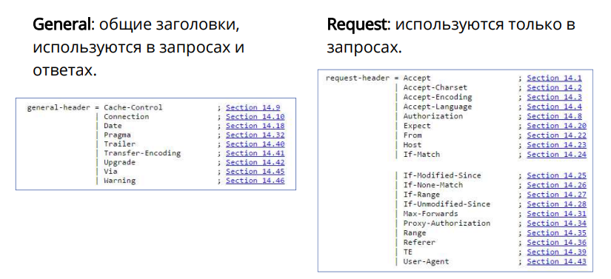

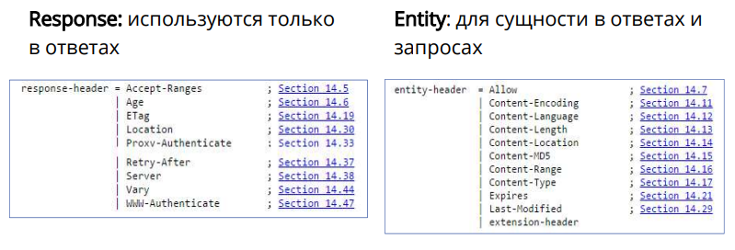

1. **Дайте определение понятию «web-приложение».**

Приложение, состоящее из клиента и сервера, которые взаимодействуют по HTTP

1. **Дайте определение понятиям «frontend» и «backend».**

Frontend – внешняя, видимая часть приложения, с которой работает пользователь.

Backend – серверная часть приложения, т.е. то, что находится «под капотом». Например, пользователь заполняет форму, а затем данные из этой формы могут обрабатываться и сохраняться куда-либо

1. **Дайте определение понятию «кроссплатформенное приложение».**



1. **Изобразите и поясните общую схему web-приложения.**

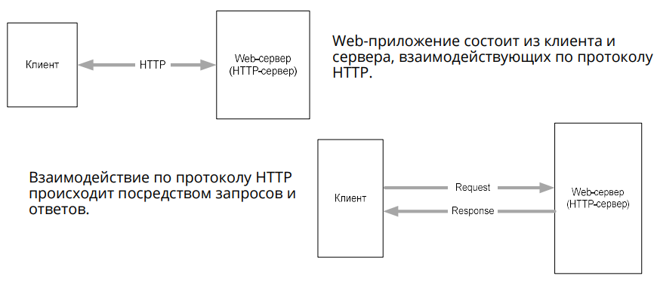

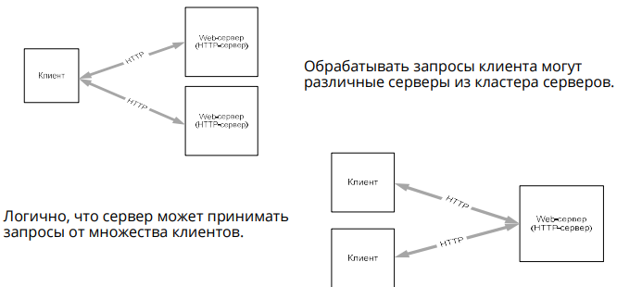

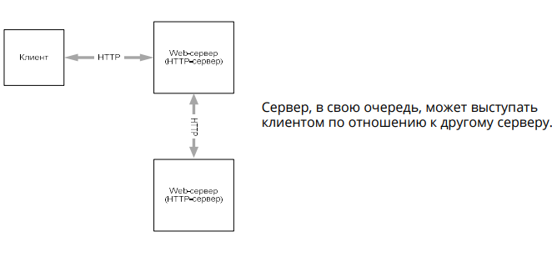

1. **Назовите основные технологии разработки серверных кроссплатформенных приложений.**

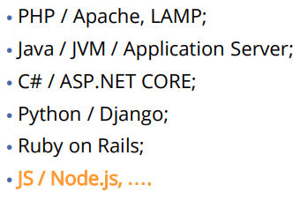

1. **Поясните понятие «асинхронная операция».**



Операция, при которой поток, выдавший запрос, не блокируется до поступления запроса

1. **Поясните основное назначение NODE.JS.**

программная платформа для разработки серверных web-приложений на языке JS/V8.

1. **Перечислите основные свойства NODE.JS.**

* основан на **Chrome V8**;
* **среда (контейнер) исполнения** приложений на JavaScript;
* поддерживает механизм **асинхронности**;
* ориентирован на **события**;
* **однопоточный** (код приложения исполняется только в одном потоке, один стек вызовов); обычно в серверах для каждого соединения создается свой поток, в Node.js все соединения обрабатываются в одном JS-потоке;
* **не блокирует** выполнение кода при вводе/выводе (в файловой системе до 4х одновременно);
* в состав Node.js входят инструменты: **npm** – пакетный менеджер; **gyp** - Python-генератор проектов; **gtest** – Google фреймворк для тестирования С++ приложений;
* использует библиотеки: **V8** – библиотека V8 Engine, **libuv** – библиотека для абстрагирования неблокирующих операций ввода/вывода (представляет собой обертку над epoll, kqueue, IOCP); **llhttp** – легковесный парсер http-сообщений (написан на C и не выполняет никаких системных вызовов); **c-ares** -библиотека для работы с DNS; **OpenSSL** – библиотека для криптографии; **zlib** – сжатие и распаковка.